ПРОЕКТ

О внесении изменений в постановление Кабинета Министров Республики Татар-стан от 24.07.2009 № 520 «Об утвер-ждении Государственного реестра особо охраняемых природных территорий в Республике Татарстан»

Кабинет Министров Республики Татарстан ПОСТАНОВЛЯЕТ:

Внести в Государственный реестр особо охраняемых природных территорий в Республике Татарстан, утвержденный постановлением Кабинета Министров Республики Татарстан от 24.07.2009 № 520 «Об утверждении Государственного реестра особо охраняемых природных территорий в Республике Татарстан» (с изменениями, внесенными постановлениями Кабинета Министров Республики Татарстан от 24.03.2010 № 192, от 13.05.2011 № 393, от 26.07.2011 № 604, от 08.08.2011 № 641, от 17.07.2012 № 600, от 27.03.2013 № 208, от 01.06.2013 № 374, от 06.06.2013 № 390, от 20.05.2014 № 335, от 11.06.2014 № 399, от 17.10.2014 № 767, от 24.11.2014 № 904, от 11.07.2016 № 475, от 21.07.2016 № 493, от 31.01.2017 № 42, от 30.09.2017 № 744, от 12.02.2018 № 76, от 21.05.2018 № 380, от 26.03.2019 № 221, от 28.05.2019 № 445, от 05.02.2020 № 77, от 06.10.2020 № 909, от 04.11.2020 № 994, от 28.02.2022 № 183, от 16.06.2022 № 569, от 18.08.2022 № 853, от 02.09.2022 № 953, от 26.10.2022 № 1144, от 02.12.2022 № 1277, от 18.02.2023 № 152, от 24.03.2023 № 344, от 13.11.2023 № 1472, от 29.12.2023 № 1756, от 26.02.2024 № 97) следующие изменения:
в абзаце первом раздела «Особо охраняемые природные территории в Республике Татарстан» цифры «465,139» заменить цифрами «464,993»;
строку пятую подраздела «Камско-Икский [207]» раздела «Агрызский муниципальный район» изложить в следующей редакции:

карту-схему Кукморского муниципального района и примечания к ней изложить в следующей редакции:

«Кукморский муниципальный район
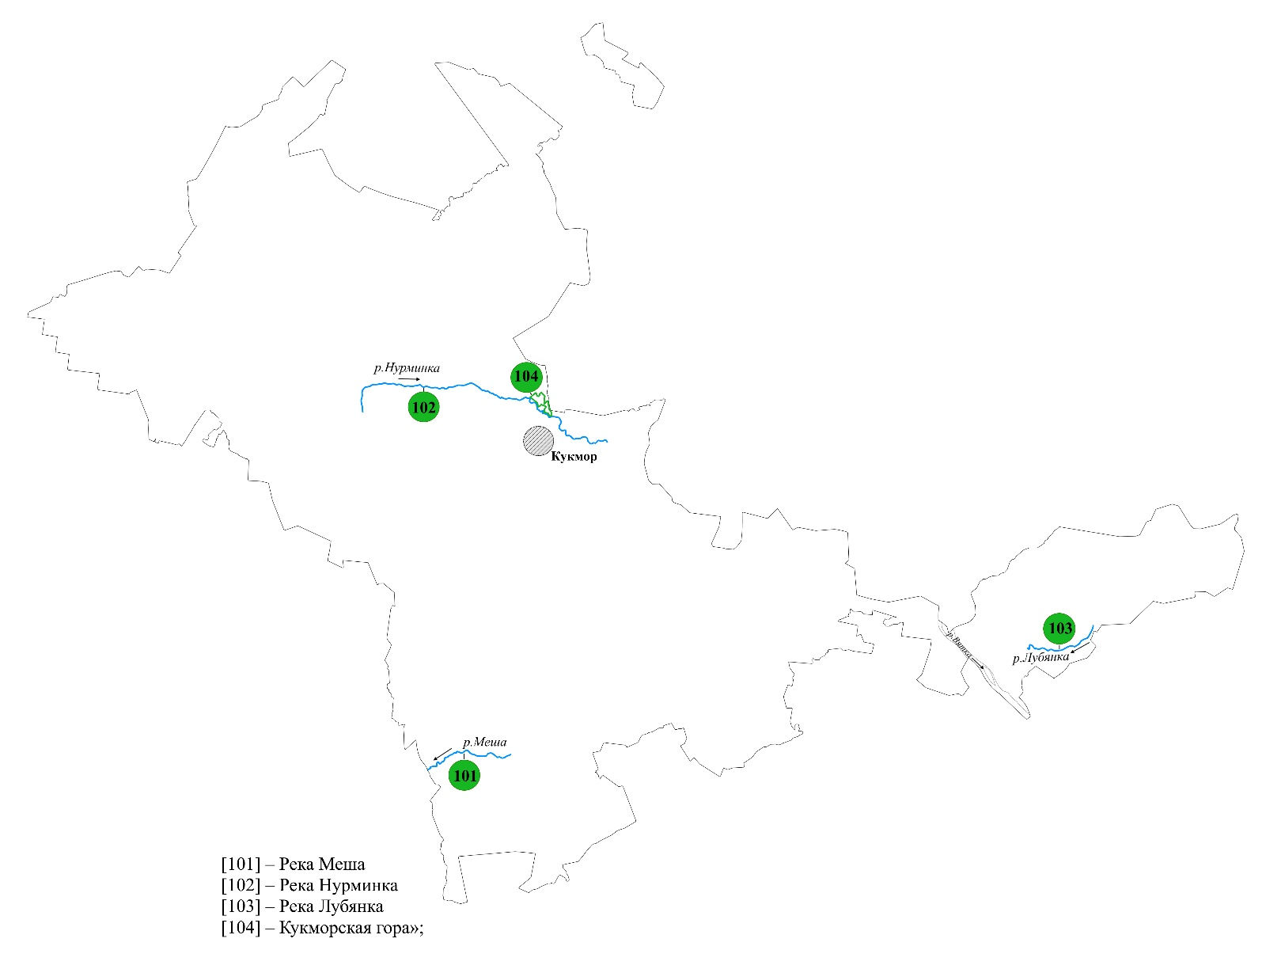

подраздел «Река Лубянка [103]» изложить в следующей редакции:

«Река Лубянка [103]

Статус | Памятник природы регионального значения
Учредительные документы | Постановление Совета Министров Татарской АССР от 24.04.1989 № 167  Постановление Кабинета Министров Республики Татарстан от 29.12.2005 № 644
Местоположение | Кукморский муниципальный район Республики Татарстан
Контролирующий республиканский орган исполнительной власти | Государственный комитет Республики Татарстан по биологическим ресурсам
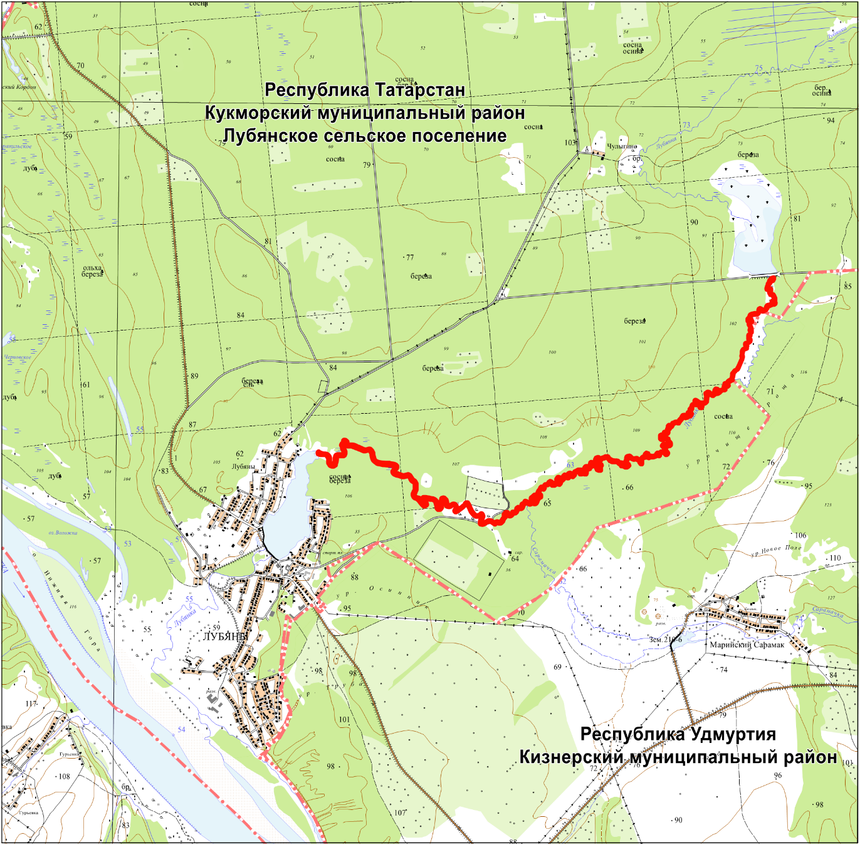

Характеристика объекта и его значение. Длина памятника природы составляет 12,6 километров.
Организация памятника природы основана на сохранении реки Лубянка как важнейшего звена в экологической цепи.
Река протекает по сравнительно возвышенной равнине, водораздельные пространства которой представлены приподнятыми участками местности в виде куполообразных вершин, в большинстве своем пологих, но встречаются и крутые, расчлененные оврагами. Асимметричная, узкая (1 – 3 километров) и глубокая (20 – 50 метров) долина реки отличается почти сплошной облесенностью своих склонов.
Река маловодна. Питание реки смешанное, преимущественно снеговое (64%). Гидрологический режим характеризуется высоким половодьем и низкой продолжительной меженью. Распределение стока внутри года неравномерное. При среднем слое годового стока 116 миллиметров 74 миллиметров приходится на период весеннего половодья, которое начинается обычно в конце марта. Вода мягкая весной и умеренно жесткая в межень.
Известны 10 вида коловраток, 6 – ветвистоусых и 3 – веслоногих ракообразных, порядка 14 видов водорослей.
Меры охраны. Согласно режиму охраны памятника природы, установленному законодательством Российской Федерации и законодательством Республики Татарстан.».

Премьер-министр
Республики Татарстан А.В.Песошин

